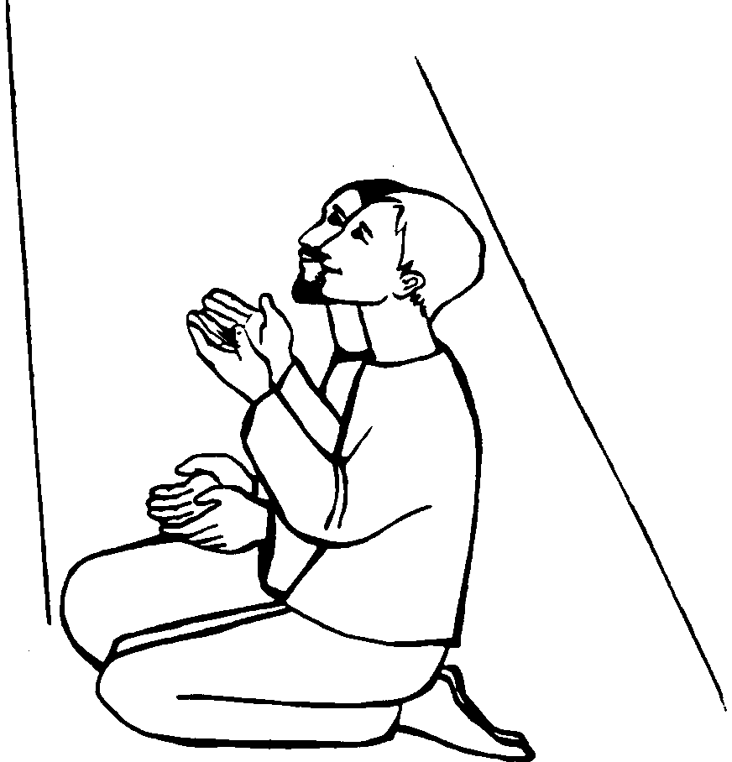
V sobotu, 1. dubna 2017
pořádáme v naší farnosti
POSTNÍ DUCHOVNÍ
OBNOVU
Přednášející: Mons. Dr. Karel Janoušek
Začátek: 17.00, poté navazuje obvyklá mše svatá v 18.30

V sobotu, 1. dubna 2017
pořádáme v naší farnosti
POSTNÍ DUCHOVNÍ
OBNOVU
Přednášející: Mons. Dr. Karel Janoušek
Začátek: 17.00, poté navazuje obvyklá mše svatá v 18.30

